

**Hệ thống đào tạo CNTT NIIT Hà Nội**

**Website bán điện thoại di động**

|  |  |
| --- | --- |
| **Java Web nhóm 7** | |
| **Học viên** | Nguyễn Văn Lộc Lê Minh Tuấn Đào Minh Hiếu |
| **GV Hướng dẫn:** | **Nguyễn Hùng Cường** |

**Hà Nội, 12 / 2018**

**Mục lục**

**1.** **Xác định vấn đề** 3

**1.1.** **Giới thiệu** 3

**1.2.** **Hệ thống hiện tại** 3

**1.3.** **Yêu cầu phần cứng, phần mềm** 3

**1.3.1.** **Yêu cầu tối thiểu** 3

**2.** **Phân tích yêu cầu khách hàng** 4

**2.1** **Đối tượng sử dụng hệ thống** 4

**2.2** **Chức năng của hệ thống** 4

**3.** **Thiết kế hệ thống** 4

**4.1** **Mô hình quan hệ thực thể** 4

**4.2** **Thiết kế cơ sở dữ liệu** 4

**4.3** **Sơ đồ WebSite** 4

**4.4** **Lưu đồ thuật giải** 4

**4.** **Thiết kế giao diện** 4

**5.** **Bảng phân công công việc** 4

**6.** **Kết luận** 4

1. **Xác định vấn đề**
   1. **Giới thiệu**

Ngày nay, với sự phát triển mạnh mẽ của công nghệ thông tin và những ứng dụng của nó trong đời sống. Máy tính điện tử không còn là một thứ phương tiện lạ lẫm đối với mọi người mà nó dần trở thành một công cụ làm việc, giải trí thông dụng và hữu ích của chúng ta, không chỉ ở công sở mà còn ngay cả trong gia đình.

Trong nền kinh tế hiện nay, với xu thế toàn cầu hoá nền kinh tế thế giới, mọi mặt của đời sống xã hội ngày càng được nâng cao, đặc biệt là nhu cầu trao đổi hàng hoá của con người ngày càng tăng cả về số lượng và chất lượng. Hiện nay các công ty tin học hàng đầu thế giới không ngừng đầu tư và cải thiện các giải pháp cũng như các sản phẩm nhằm cho phép tiến hành thương mại hóa trên Internet. Thông qua các sản phẩm và công nghệ này, chúng ta dễ dàng nhận ra tầm quan trọng và tính tất yếu của thương mại điện tử.

Hầu hết họ đều có website để giới thiệu về doanh nghiệp của mình. Đứng trước nhu cầu thiết kế website của các cá nhân và doanh nghiệp cũng như việc đam mê lập trình ứng dụng web. Nhóm em đã chọn đề tài: “**Xây dựng website bán điện thoại di động**” làm đề tài môn học Đồ Án.

* 1. **Hệ thống hiện tại**

Quy trình làm việc của hệ thống:

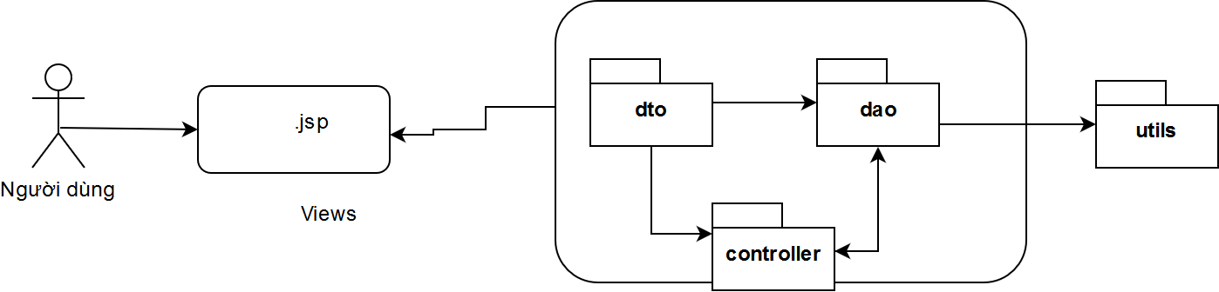

**Mô tả**:

Người dùng tác động tới các trang view(.jsp) của client, view sẽ gọi đến controller, controller gọi tới hàm xử lý bên dao để xử lý yêu cầu sau đó trả về controller kết quả, controller trả kq đó về view( trả về cho người dùng kết quả vừa thực hiện).

* 1. **Hệ thống đề xuất**
  2. **Giới hạn của hệ thống**
  3. **Yêu cầu phần cứng, phần mềm** 
     1. **Yêu cầu tối thiểu**

Cấu hình máy cài đặt hệ thống cần đáp ứng các yêu cầu sau

1. CPU: Pentum Intel IV, tốc độ tối thiểu 2,4 GHz.
2. Dung lượng ổ cứng (HDD): tối thiểu là 500MB
3. RAM: Bộ nhớ tối thiểu là 512 MB
4. Hệ điều hành: Windows XP Service Pack 2,Windows Server 2003 Service Pack 1, Windows 7 32 bit, Windows 7 64 bit, Windows 8, Windows 10
5. Độ phân giải màn hình tối thiểu: 1024×768. Độ phân giải nên dùng 1600×900, hoặc cao hơn
6. Card mạng(NIC).
7. Nếu bạn có nhu cầu bán hàng bằng mã vạch, nên mua máy đọc mã vạch để việc bán hàng được nhanh hơn.
8. Một số sản phẩm có thể không in mã vạch, vì vậy bạn cần có máy in để in mã vạch cho những sản phẩm này.

### **1.5.2. Yêu cầu đề xuất**

1. **Phân tích yêu cầu khách hàng**
2. **Đối tượng sử dụng hệ thống**

Các đối tượng sử dụng hệ thống gồm có:

* Nhân viên: là người có trách nhiệm thêm sản phẩm và xử lý yêu cầu từ khách hàng,…
* Khách hàng: là người tác động trực tiếp đến hệ thống,…
* Admin: là người quản lý tài khoản nhân viên và tài khoản khách hàng

1. **Chức năng của hệ thống**

|  |  |  |
| --- | --- | --- |
| **Tác nhân** | **Modul** | **Chức năng** |
| ***Admin*** | Tài khoản admin | Đăng nhập/ Đăng xuất/ Đổi mật khẩu |
| Quản lý tài khoản nhân viên, khách hàng | Xem thông tin |
| ***Nhân viên*** | Tài khoản nhân viên | Đăng nhập/ Đăng xuất/ Đổi mật khẩu |
| Cập nhật thông tin |
| Quản lý kho hàng | Thêm, sửa, xóa danh mục sp |
| Thêm, sửa, xóa sp |
| Thông tin chi tiết sp |
| Tìm kiếm sp |
| Quản lý nguồn hàng | Thêm, sửa, xóa, xem nhà cung cấp |
| Quản lý hóa đơn | Xem chi tiết đơn hàng |
| Duyệt đơn hàng |
| Báo cáo doanh số | Thống kê theo ngày, tháng, quý, năm |
| Xuất báo cáo |
| ***Khách hàng*** | Tài khoản khách hàng | Đăng ký |
| Đăng nhập/ Đăng xuất/ Đổi mật khẩu |
| Cập nhật thông tin |
| Lịch sử giao dịch |
| Quản lý giỏ hàng | Xem chi tiết giỏ hàng |
| Thay đổi thông tin sp (số lượng, màu, size…) |
| Xóa sp |
| Hóa đơn mua hàng | Sửa, xóa đơn hàng chưa thanh toán |
| Nhập mã giảm giá |
| Chọn hình thức thanh toán |
| Đặt hàng, thanh toán |

1. **Thiết kế hệ thống**
2. **Mô hình quan hệ thực thể**

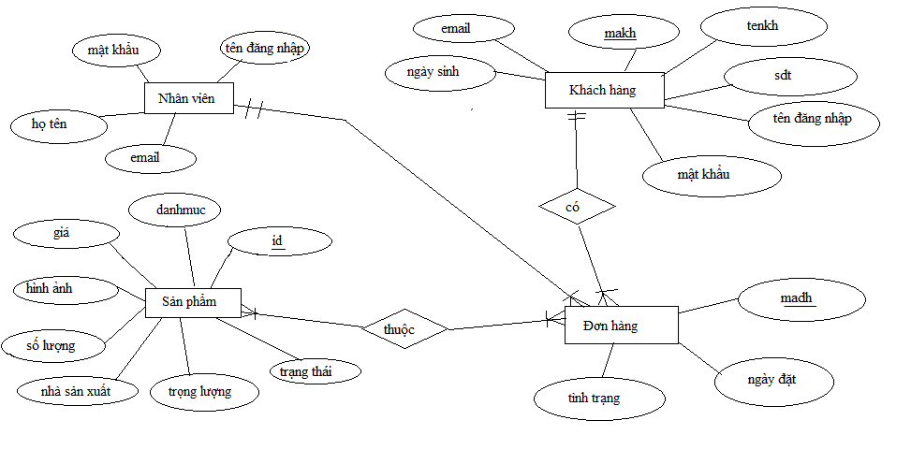

1. **Thiết kế cơ sở dữ liệu** 
   * 1. **Thiết kế các bảng trong cơ sở dữ liệu**

**tbl_sanpham**

|  |  |  |
| --- | --- | --- |
| **Tên** | **Thuộc tính** | **Ghi chú** |
| id | int | Not null |
| id_dm | int | Not null |
| ten | nvarchar(150) | Not null |
| gia | decimal(12, 0) | Not null |
| soluong | int | Not null |
| trongluong | nchar(10) | Not null |
| ROM | nchar(10) | Not null |
| RAM | nchar(10) | Not null |
| thenho | nvarchar(50) | Not null |
| camera_truoc | nchar(10) | Not null |
| camera_sau | nchar(10) | Not null |
| pin | int | Not null |
| baohanh | nchar(50) | Not null |
| bluetooth | int | Not null |
| id_nsx | int | Not null |
| CPU | varchar(50) | Not null |
| manhinh | nvarchar(50) | Not null |
| status | int | Not null |

**tbl_khachhang**

|  |  |  |
| --- | --- | --- |
| **Tên** | **Thuộc tính** | **Ghi chú** |
| id | int | Not null |
| ten | nvarchar(50) | Not null |
| sdt | decimal(18, 0) | Not null |
| email | varchar(100) | Not null |
| matkhau | nchar(10) | Not null |
| diachi | nvarchar(250) | Not null |

**tbl_nguoinhan**

|  |  |  |
| --- | --- | --- |
| **Tên** | **Thuộc tính** | **Ghi chú** |
| id | int | not null |
| id_kh | int | Not null |
| ten | nvarchar (50) | Not null |
| sdt | nvarchar(250) | Not null |
| diachi | nvarchar(250) | Not null |

**tbl_nhanvien**

|  |  |  |
| --- | --- | --- |
| **Tên** | **Thuộc tính** | **Ghi chú** |
| id | int | not null |
| ten | nvarchar(100) | Not null |
| sdt | decimal(18, 0) | Not null |
| email | varchar(100) | Not null |
| ngaysinh | date | Not null |
| gioitinh | bit | Not null |
| diachi | nvarchar(100) | Not null |

**tbl_taikhoan**

|  |  |  |
| --- | --- | --- |
| **Tên** | **Thuộc tính** | **Ghi chú** |
| id | int | Not null |
| id_quyen | int | Not null |
| id_nv | int | Not null |
| tentaikhoan | nvarchar(50) | Not null |
| matkhau | varchar(30) | Not null |
| trangthai | bit | Not null |

**tbl_quyen**

|  |  |  |
| --- | --- | --- |
| **Tên** | **Thuộc tính** | **Ghi chú** |
| id | int | not null |
| ten | nvarchar(50) | Not null |

**tbl_danhmuc**

|  |  |  |
| --- | --- | --- |
| **Tên** | **Thuộc tính** | **Ghi chú** |
| id | int | not null |
| ten | nchar(10) | Not null |

**tbl_nhasanxuat**

|  |  |  |
| --- | --- | --- |
| **Tên** | **Thuộc tính** | **Ghi chú** |
| id | int | not null |
| ten | nvarchar(50) | Not null |

**tbl_dondathang**

|  |  |  |
| --- | --- | --- |
| **Tên** | **Thuộc tính** | **Ghi chú** |
| id | int | Not null |
| id_kh | int | notnull |
| id_nv | int | Not null |
| ngaylap | date | Not null |
| tonggia | decimal(18, 0) | Not null |
| tinhtrang | nvarchar(50) | Not null |
| ghichu | nvarchar(50) | Not null |

**tbl_chitietdonhang**

|  |  |  |
| --- | --- | --- |
| **Tên** | **Thuộc tính** | **Ghi chú** |
| id_ddh | int | Not null |
| id_sp | int | Not null |
| soluong | int | Not null |
| gia | decimal(18, 0) | Not null |

**tbl_ anh**

|  |  |  |
| --- | --- | --- |
| **Tên** | **Thuộc tính** | **Ghi chú** |
| id | int | not null |
| id_sp | int | Not null |
| link | nvarchar(250) | Not null |

**tbl_binhluan**

|  |  |  |
| --- | --- | --- |
| **Tên** | **Thuộc tính** | **Ghi chú** |
| id | int | Not null |
| id_kh | int | Not null |
| noidung | nvarchar(350) | Not null |
| id_sp | int | Not null |

* + 1. **Quan hệ giữa các bảng**

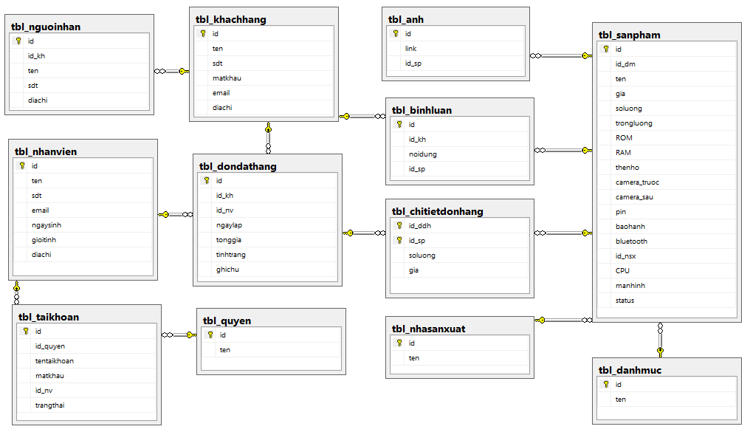

Kiểu dữ liệu của bảng

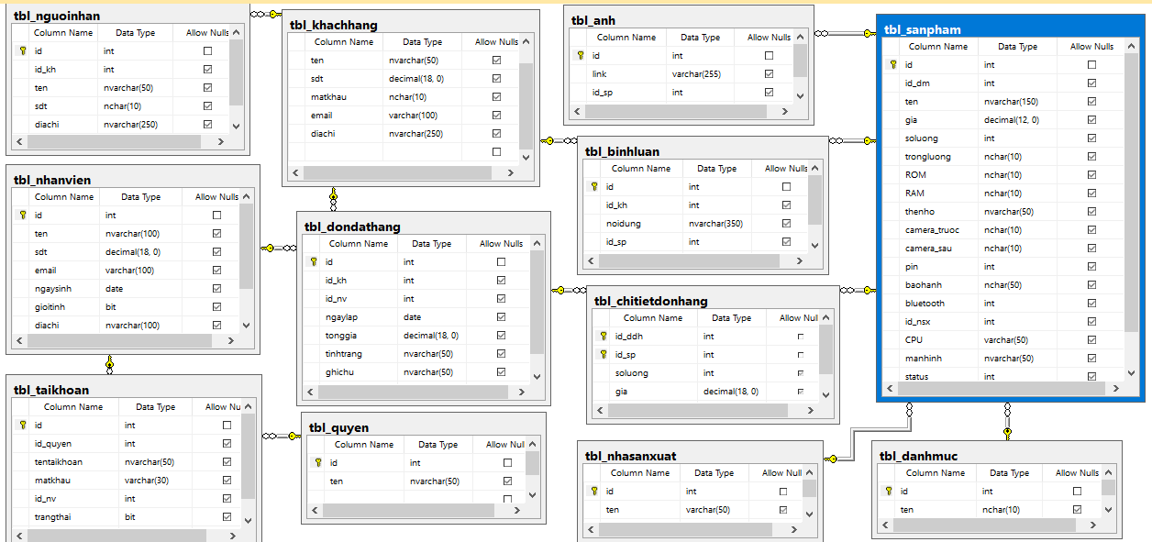

1. **Sơ đồ WebSite**

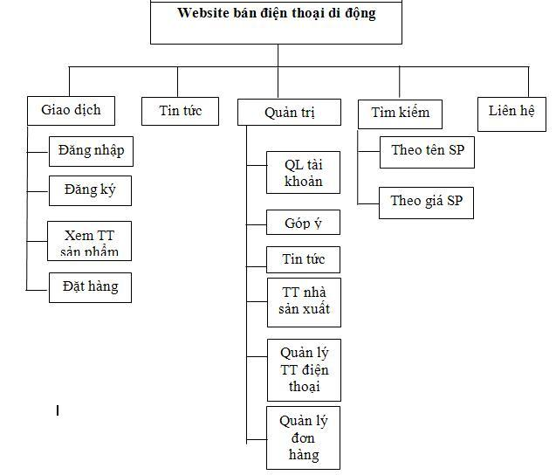

1. **Lưu đồ thuật giải**
   * 1. **Đối với Khách hàng**
        1. **Chức năng đăng nhập**

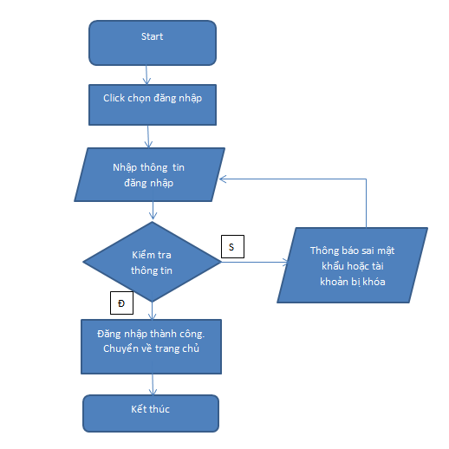

* + - 1. **Chức năng đăng ký**

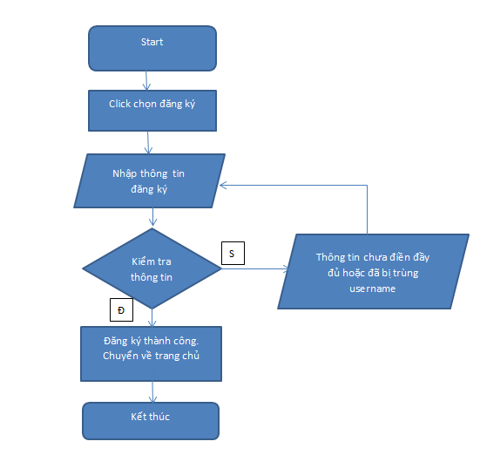

* + - 1. **Chức năng mua hàng**

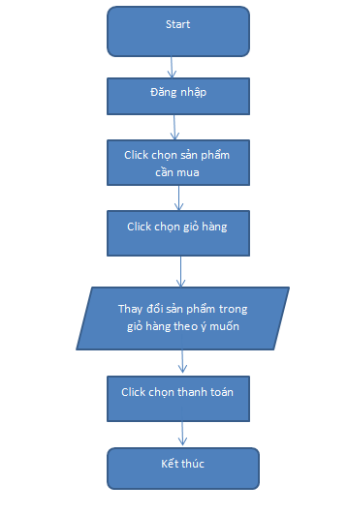

* + - 1. **Chức năng tìm kiếm**

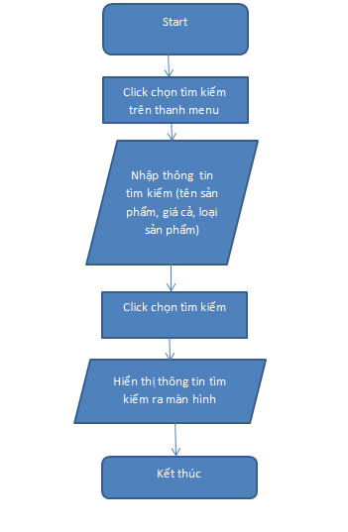

* + - 1. **Chức năng đánh giá sản phẩm**

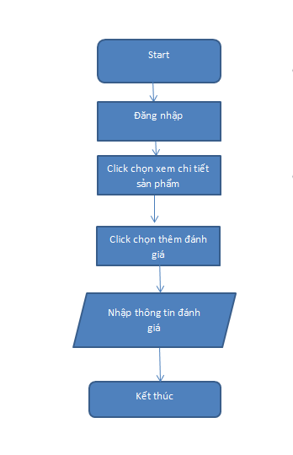

* + 1. **Đối với Admin**

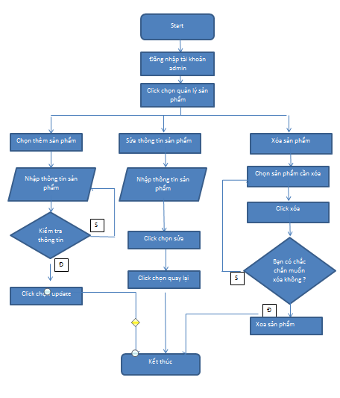

1. **Thiết kế giao diện**
2. **Giao diện Admin**

- Đăng nhập

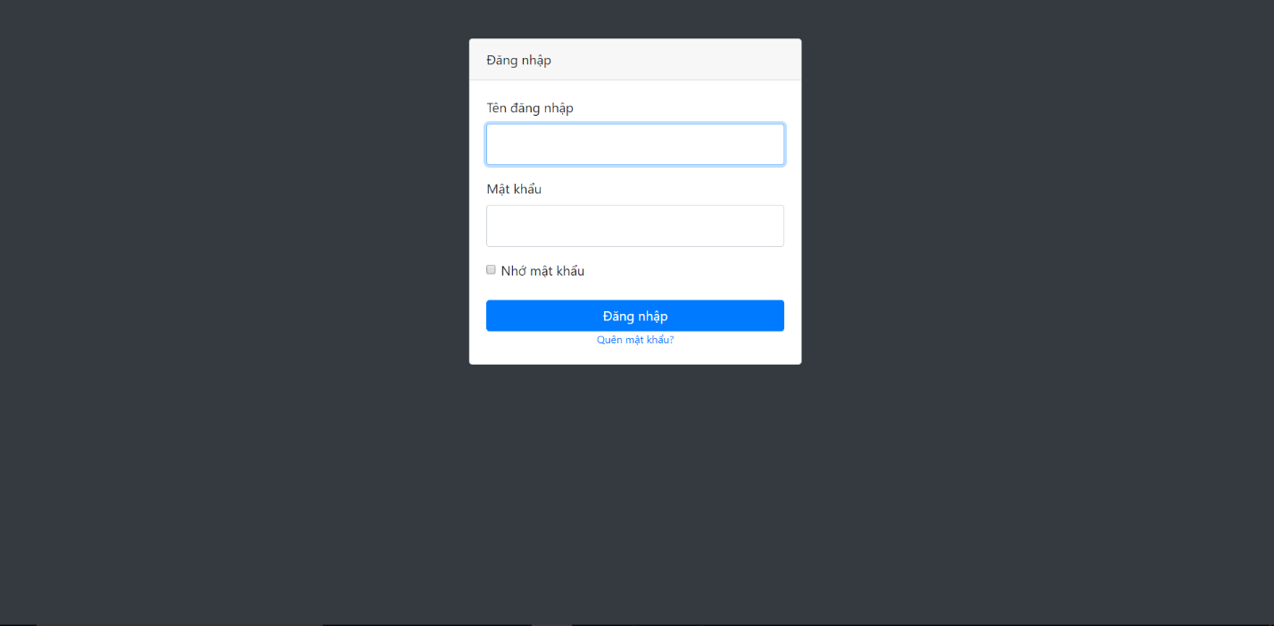

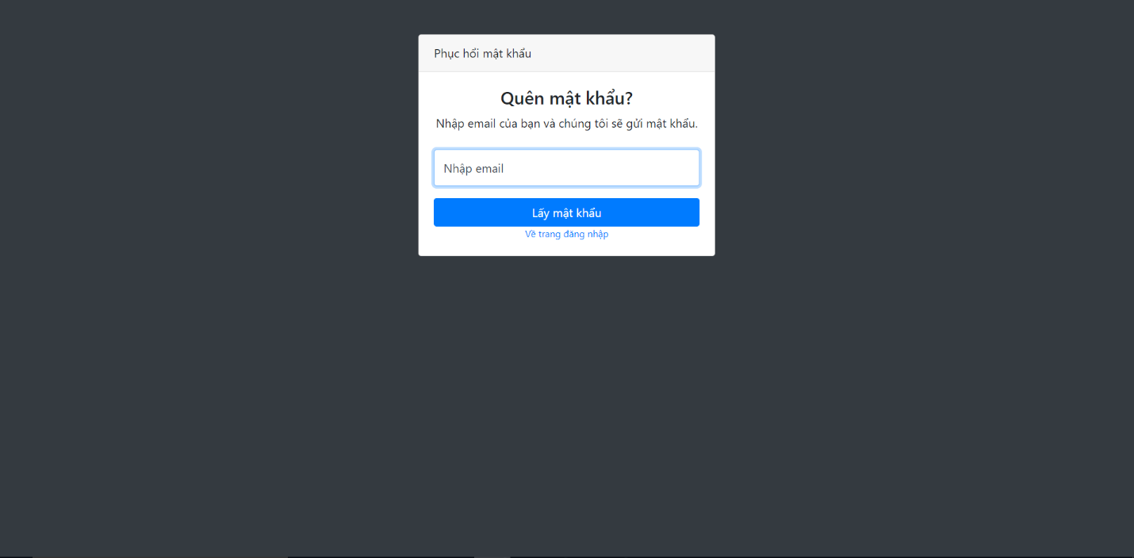- Quên mật khẩu

- Quản lý Sản phẩm

+ Điện thoại

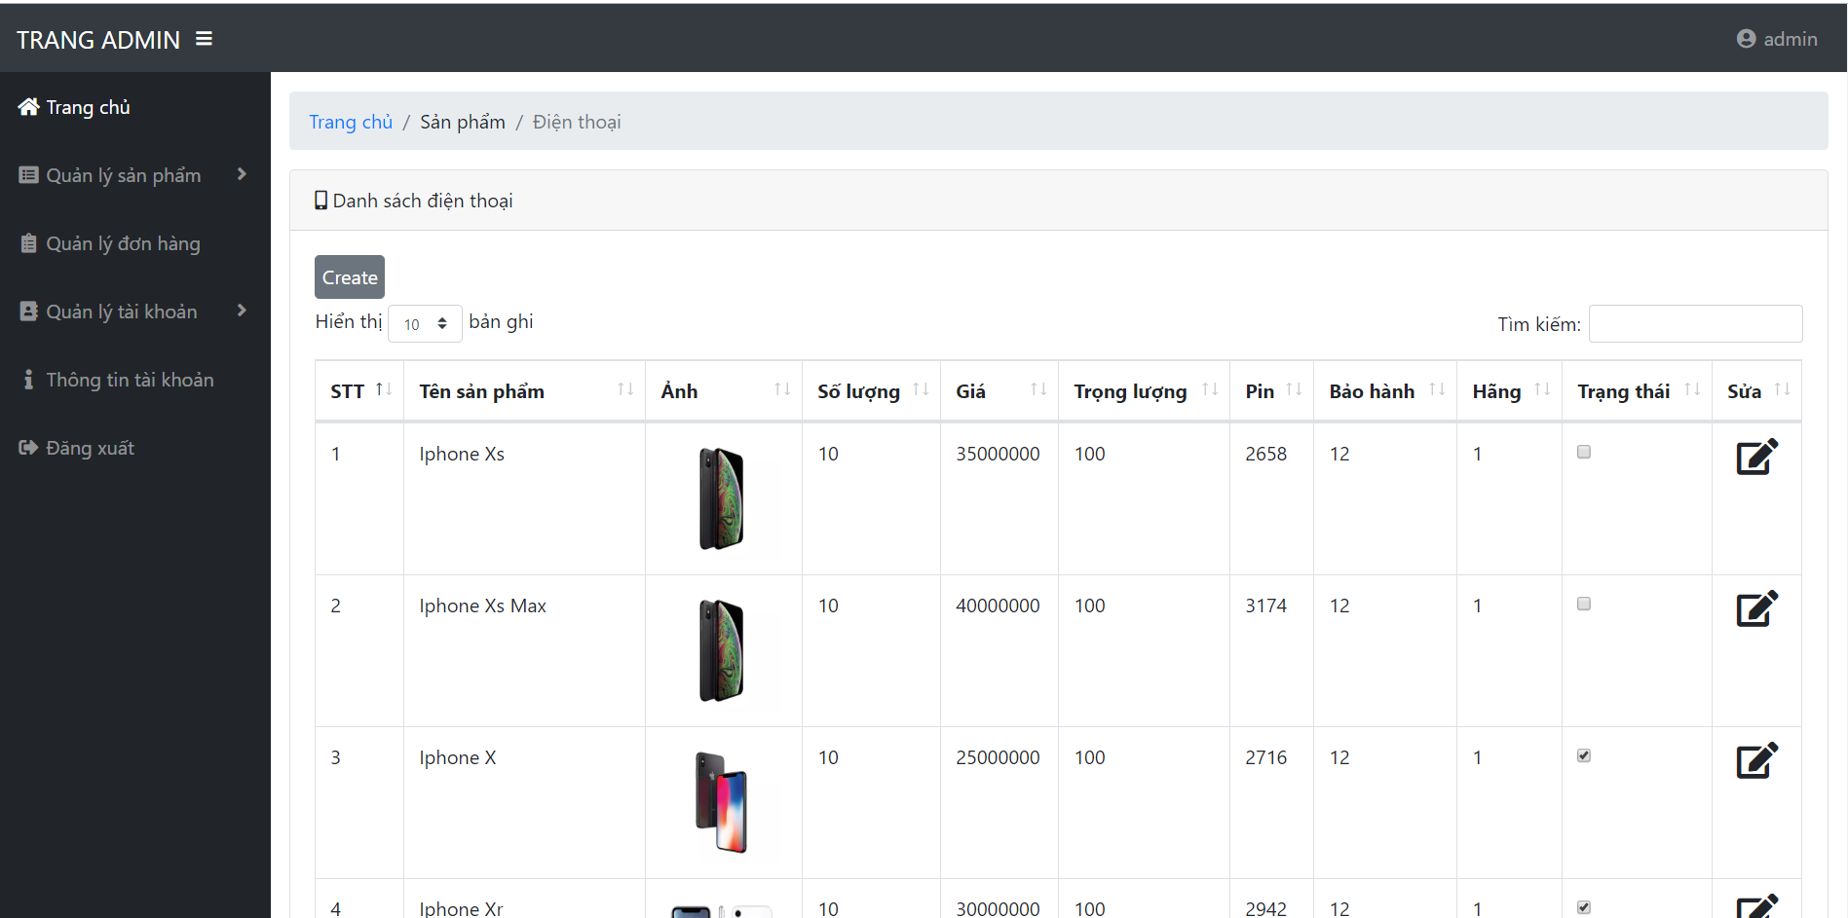

+ Tablet

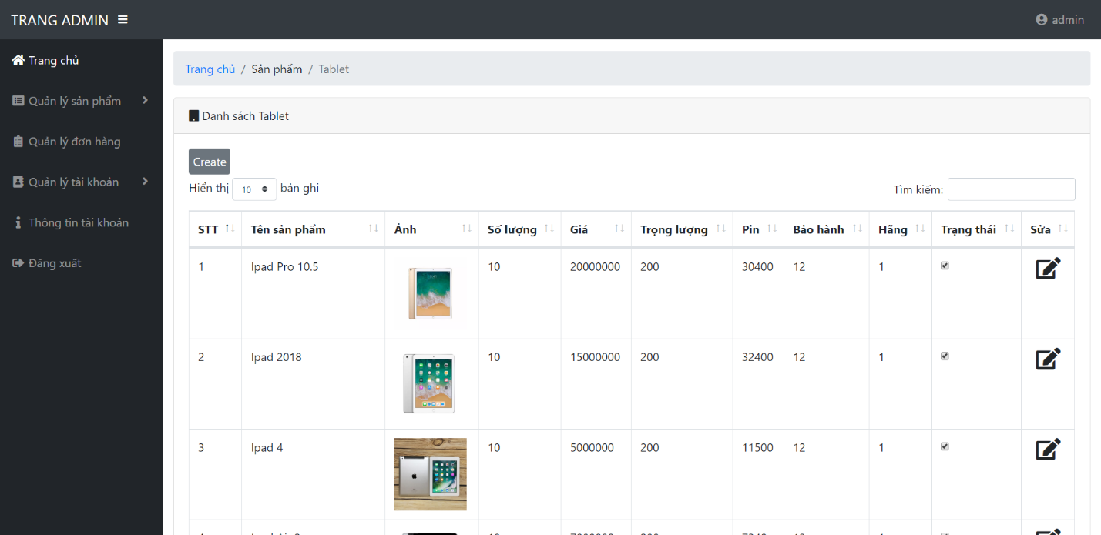

- Quản lý đơn hàng

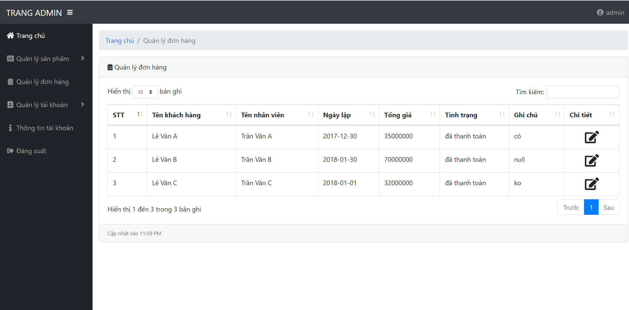

- Quản lý Tài khoản

+ Nhân viên

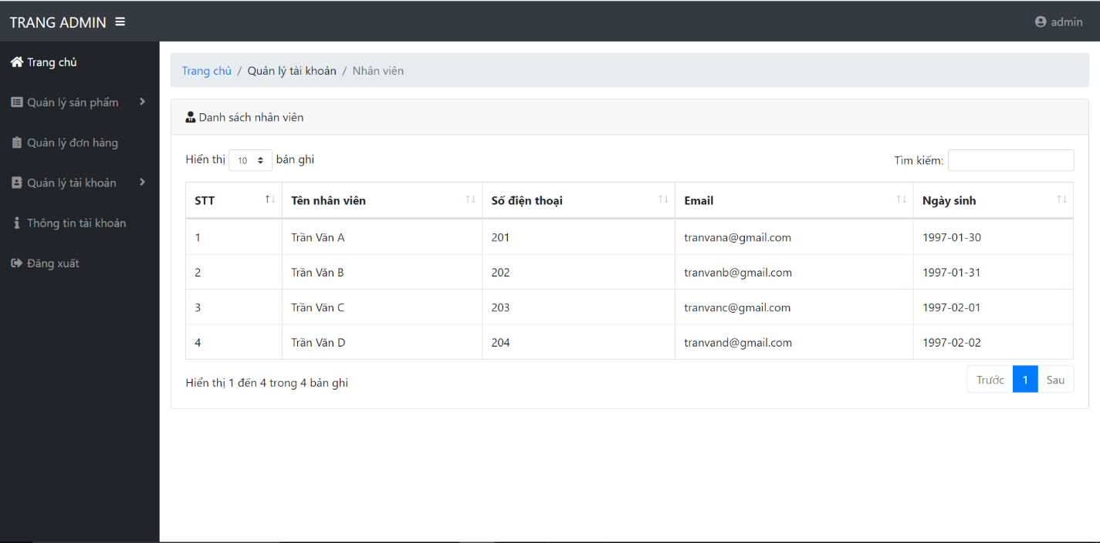

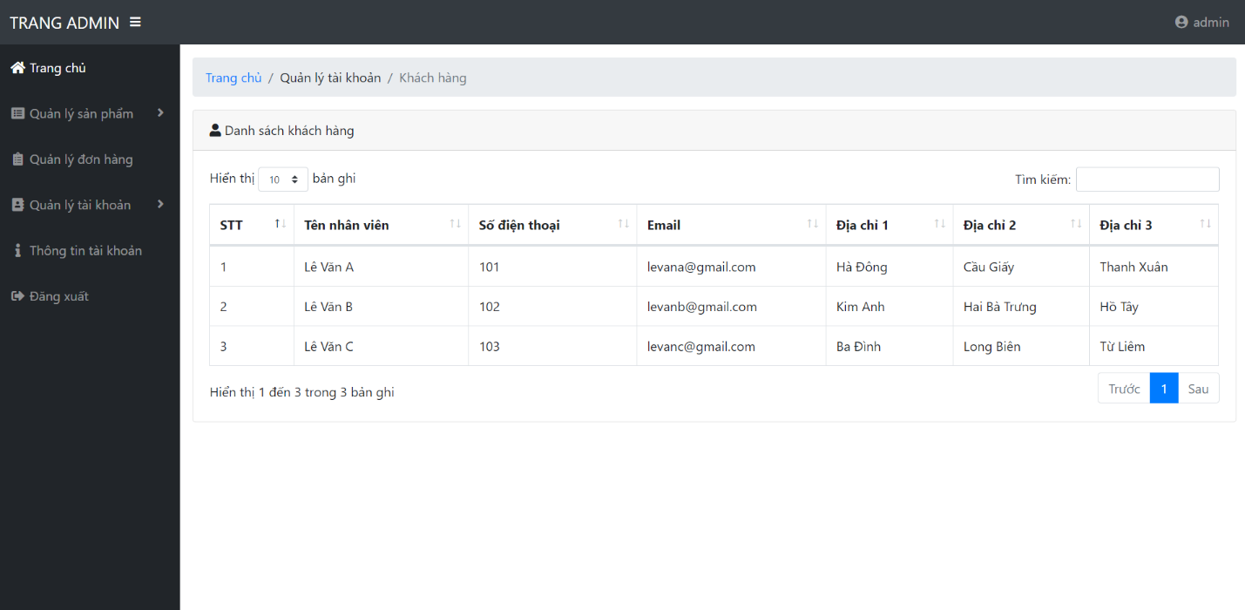+ Khách hàng

- Thông tin tài khoản

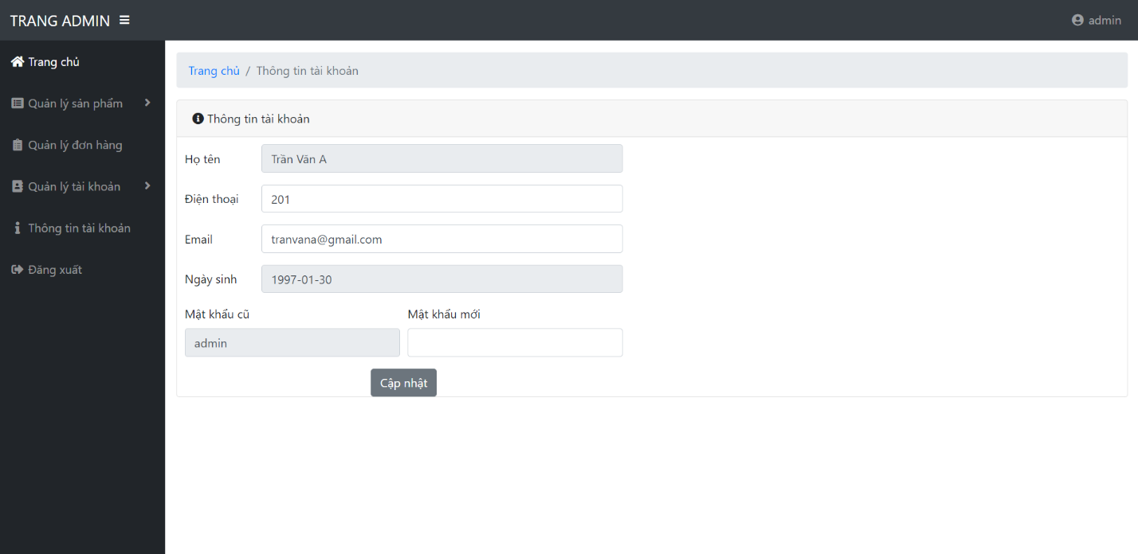

1. **Giao diện Client**

* Trang chủ

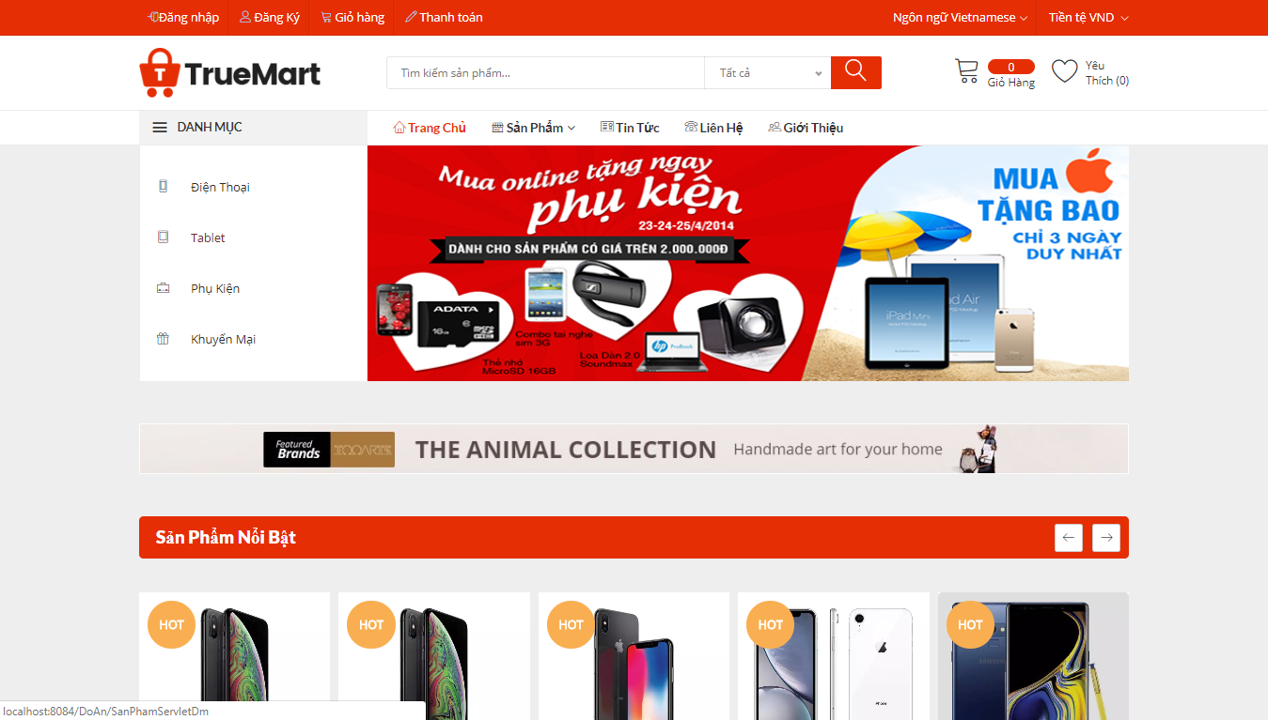

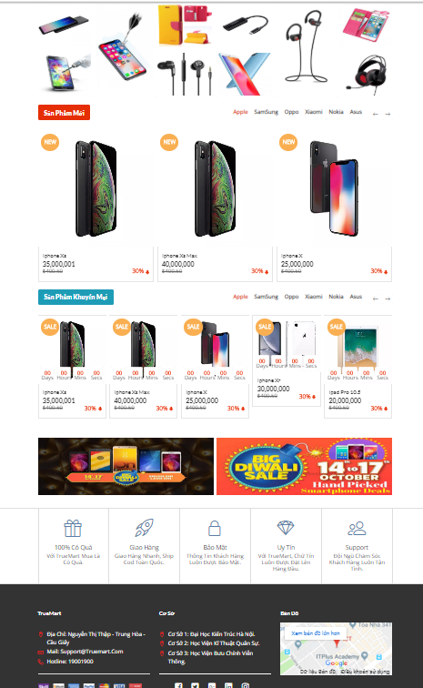

* Chi tiết sản phẩm

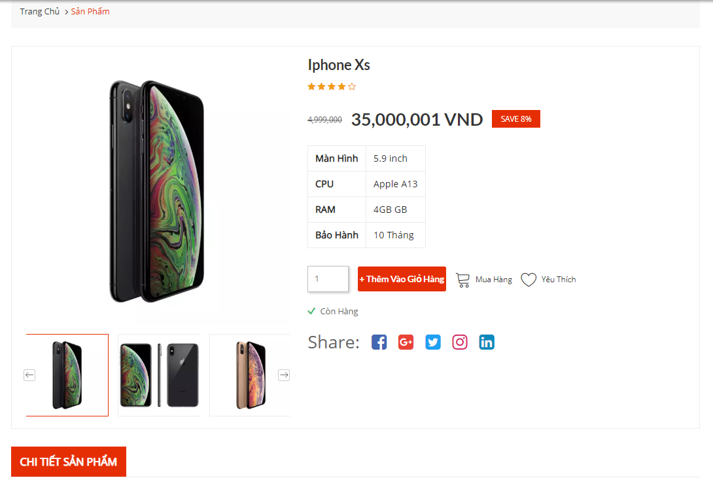

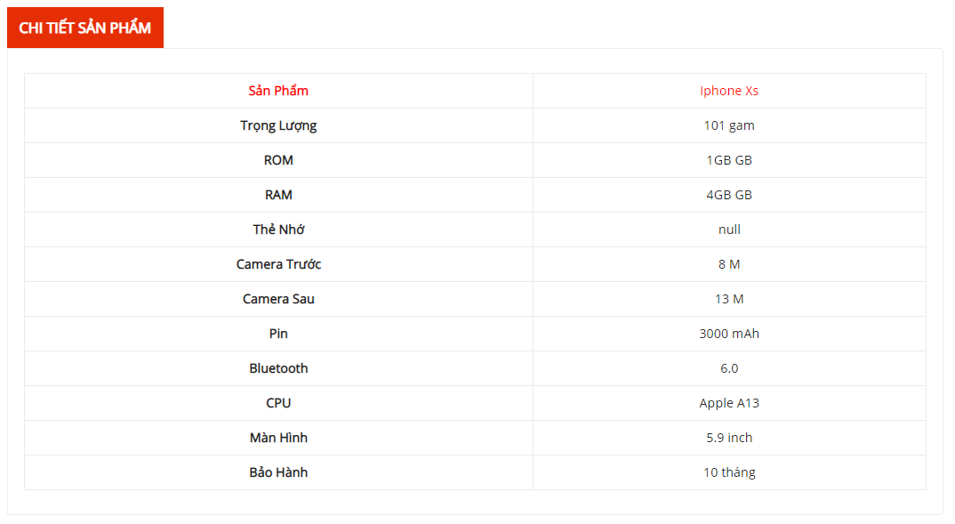

* Xem, lọc sản phẩm

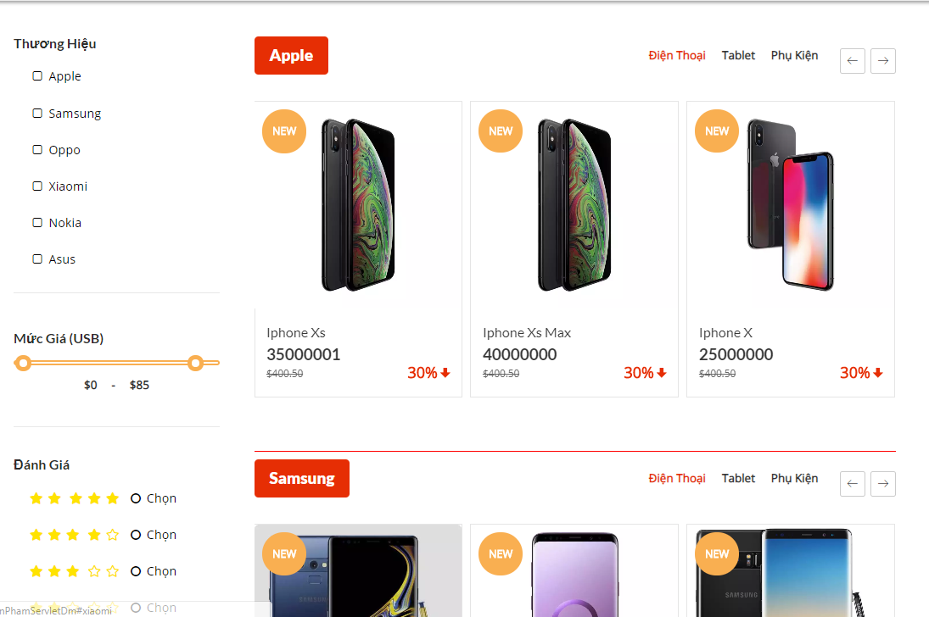

* Chi tiết giỏ hàng

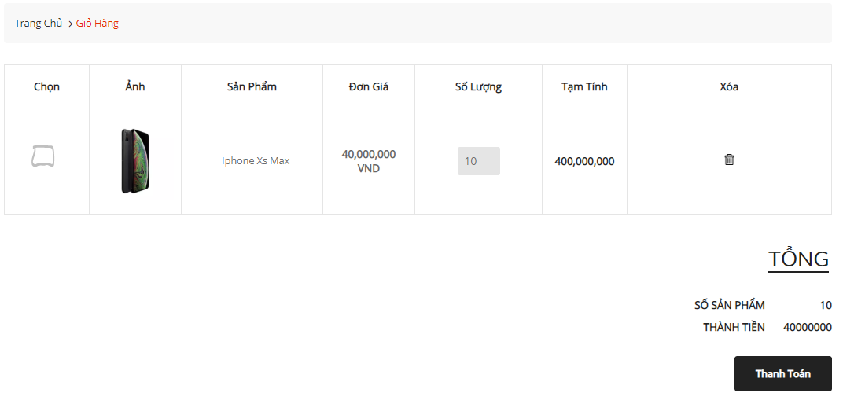

* Thanh toán

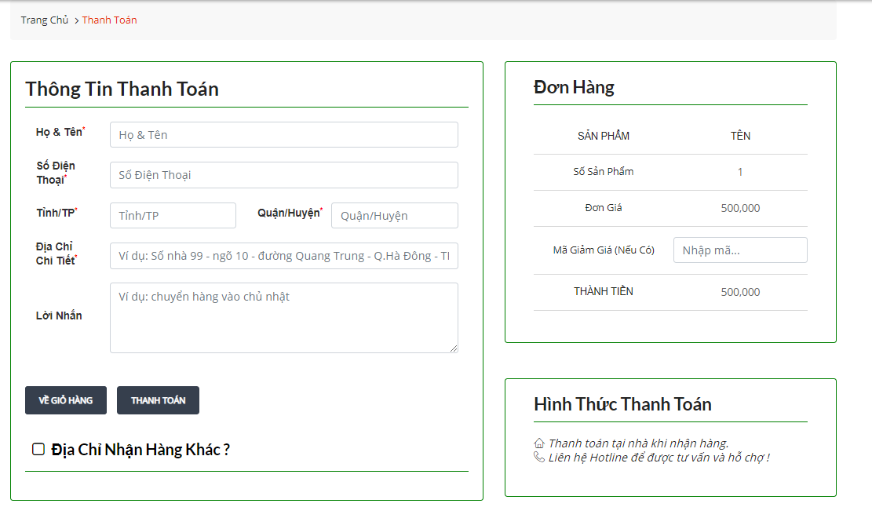

1. **Bảng phân công công việc**

|  |  |  |  |
| --- | --- | --- | --- |
| **Nhiệm vụ** | **Người thực hiện** | **Thời gian bắt đầu** | **Thời gian kết thúc** |
| Phân tích hệ thống | Nguyễn Văn Lộc, Lê Minh Tuấn, Đào Minh Hiếu |  |  |
| Phân công công việc | Nguyễn Văn Lộc |  |  |
| Giao diện trang Admin | Lê Minh Tuấn, Nguyễn Văn Lộc |  |  |
| Các chức năng phía Admin | Lê Minh Tuấn , Nguyễn Văn Lộc |  |  |
| Giao diện trang Client | Đào Minh Hiếu |  |  |
| Các chức năng phía Client | Đào Minh Hiếu |  |  |
| Làm báo cáo | Lê Minh Tuấn, Nguyễn Văn Lộc |  |  |
| Làm slide | Đào Minh Hiếu |  |  |
| Thuyết trình | Nguyễn Văn Lộc |  |  |

1. **Kết luận**

Chương trình hoàn thành cơ bản các yêu cầu đề ra của đề bài là thiết kế trang web bán hàng cho người sử dụng. Các chức năng hoạt động đúng, giao diên bắt mắt. Tuy nhiên vẫn còn tồn đọng một vài lỗi nhỏ chưa được hoàn thiện, phù hợp với mô hình kinh doanh vừa và nhỏ.

Những tồn tại, hạn chế của dự án

Sửa lại các chi tiết nhỏ để tạo cảm giác mượt mà cho người dùng. Có thể hoàn thiện chương trình để trở thành chương trình phù hợp với mô hình kinh doanh lớn hơn.